Gouden eeuw

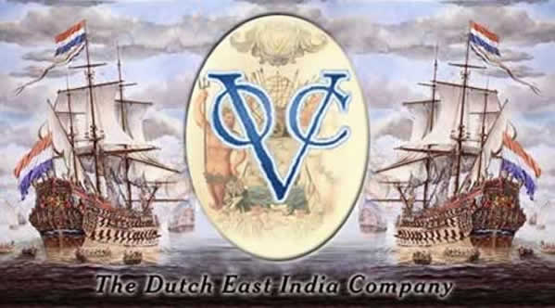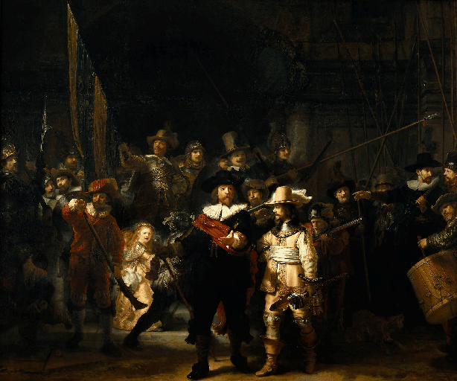

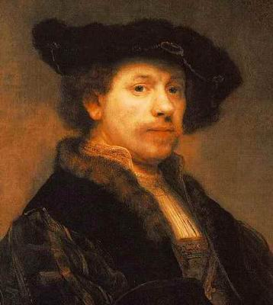

Pagina Indeling;

1.Algemeen x
2. Waar komt de naam de “Gouden Eeuw ” vandaan. x
3. VOC x
4. WIC x
5. Piet Hein x
6. Michiel de Ruyter x
7. Rembrandt van Rijn
8. Uitvindingen in de 17e eeuw
9. Christiaan Huygens x
10. Isaac Newton x
11. Hugo de Groot x
12. Antonie van Leeuwenhoek x

De Gouden eeuw.
De gouden eeuw is de andere benaming voor de 17e eeuw. We noemen het de gouden eeuw omdat Nederland in deze tijd (1600-1700) heel erg rijk was. Dit kwam doordat de handel heel erg groot was door de VOC en de WIC. Deze twee grote bedrijven vervoerden goederen over de hele wereld. (Hier meer over in hoofdstuk 3 en 4). Deze eeuw was ook de tijd van Kunstenaars; Rembrandt van Rijn bijvoorbeeld leefde in deze tijd. De Gouden eeuw staat ook bekend om zij n vele oorlogen de tachtig jarige oorlog bijvoorbeeld. De Gouden eeuw begon in 1602 De Gouden Eeuw was een periode in de Nederlandse geschiedenis die je het best kunt omschrijven als een eeuw, waarin de Nederlandse handel, wetenschap, kunst en militaire macht (vooral ter zee) een toppositie in de wereld innamen. In het jaar 1672 was het eind van de gouden eeuw in zicht dit kwam door de economische crisis.

Waar komt de naam De Gouden eeuw vandaan.
De naam de gouden eeuw heet de gouden eeuw omdat in deze tijd het heel goed ging met Nederland. Met de kooplieden en de economie van Nederland. Je moet niet denken dat Nederland welvarend was. Dit kwam omdat alleen de kooplieden regenten en vorsten rijk waren omdat ze aandelen hadden in de VOC en WIC.

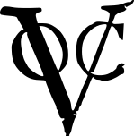
De VOC is de afkorting van de Vere(e)nigde Oost-Indische Compagnie.
In de 16de eeuw zijn kruiden en specerijen erg gewild in Europa. Peper bijvoorbeeld wordt gebruikt om het eten te kruiden, om voedsel langer te kunnen bewaren, én peper wordt gebruikt als medicijn. Van gemalen peper moet je namelijk niezen en ze denken in die tijd dat niezen goed is om je hersenen te zuiveren.
Omdat de vraag naar peper in Europa heel groot is, is het ook peperduur. Er wordt enorm veel geld mee verdiend. Zoveel, dat er in de 16de eeuw een echte specerijenkoorts heerst. Steeds meer handelaren gaan naar Azië om specerijen te kopen. In Azië lopen al die handelaren elkaar onhandig voor de voeten. Ze bieden tegen elkaar op, waardoor de inkoopprijzen steeds hoger worden. En terug in Amsterdam bieden ze zoveel specerijen te koop aan dat de verkoopprijzen steeds lager worden. Niet zo slim dus.
De Staten-Generaal - dat is het bestuur van alle Nederlandse provincies - grijpt dan in. Ze dwingt de kooplieden om te gaan samenwerken in plaats van met elkaar te concurreren. Ze worden verplicht om samen één handelsonderneming te vormen: de Verenigde Oost-Indische Compagnie.
Deze VOC wordt in 1602 opgericht en krijgt heel veel macht. Het is de enige organisatie in Nederland die handel mag drijven in Azië. Het mag verdragen sluiten met Aziatische vorsten, forten bouwen, soldaten plaatsen en oorlog voeren. Dat de VOC dat allemaal mag, is heel bijzonder. Tenslotte is de VOC geen land, maar een bedrijf zoals Shell of Philips nu. Stel je eens voor dat die bedrijven een eigen leger zouden hebben en oorlog zouden gaan voeren met andere landen! Maar ja, de VOC mag dat dus wel, en doet het ook.
De Verenigde Oost-Indische Compagnie is een bedrijf met bezittingen over de hele wereld: op de Indonesische eilanden, op Sri Lanka, in India, Japan, China en Zuid-Afrika.

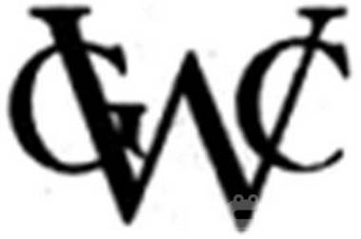
De WIC is de afkorting van de West-Indische Compagnie.
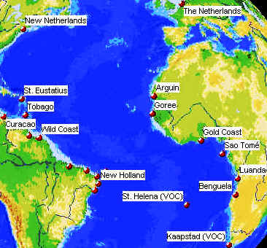De WIC dreef handel op West-Afrika en Noord- en Zuid-Amerika De WIC handelde in goud, zout, katoen, bont, koffie, suiker, peper, ivoor, tabak, indigo brazielhout én slaven. Het is een driehoekshandel tussen Afrika, Amerika en Nederland. De handel van slaven wordt vanaf 1635 serieus aangepakt. De doelstelling was om de positie van Spanje en Portugal aan te tasten. De WIC kreeg de gelegenheid de oorlog met Spanje uit te breiden naar zee, zodat in de Republiek der zeven Nederlanden een relatieve rust zou ontstaan.
De WIC is ook bekend geworden met de overwinning van de zilvervloot onderleiding van Piet Hein. De WIC was meerdere malen failliet gegaan in dit kwam door de grote overmacht van de Spanjaarden in dit gebied de Spanjaarden kwamen hier voor goud en zilver dit was veel te vinden in de kust gebieden van Noord en Zuid-Amerika.

Piet Hein of Piet Pieterszoon Hein
Piet Hein is geboren op 25 november 1577. Hij was een Nederlandse kapiteinsluitenant-admiraal van de West-Indische Compagnie. Hij is vooral bekend door de verovering van de Spaanse zilvervloot in 1628, maar hij vond zelf dat zijn andere overwinningen te weinig erkenning kregen. in 17 juni 1629 overleed hij. Prins Maurits beloofde hem heel veel maar wat hij kreeg was dit liedje;
Heb je wel gehoord van de zilveren vloot,
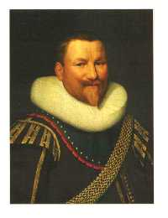De zilveren vloot van Spanje?
Die had er veel Spaanse matten aan boord,
En appeltjes van Oranje.
Piet Hein!, Piet Hein!,
Piet Hein, zijn naam is klein,
Zijn daden benne groot,
Zijn daden benne groot:
Hij heeft gewonnen de Zilveren Vloot,
die heeft gewonnen, gewonnen de Zilveren Vloot.
die heeft gewonnen de Zilvervloot.

Michiel de Ruyter
Michiel de Ruyter was een Nederlands admiraal. Michiel de Ruyter is een van de bekendste zeehelden in de Nederlandse geschiedenis. In de eerste drie Engels-Nederlandse Oorlogen speelde hij een belangrijke rol. Daarnaast nam hij deel aan veel oorlogen in de Oostzee en in de Middellandse Zee. De Ruyter was afwisselend in dienst van de republiek der zeven Nederlanden ook was hij in dienst van Denemarken. Op 1 augustus 1660 verhief Frederik III Koning van Denemarken, Michiel Adriaenszoon de Ruyter in de Deense adelstand als Ridder, en verleende hem een familiewapen.
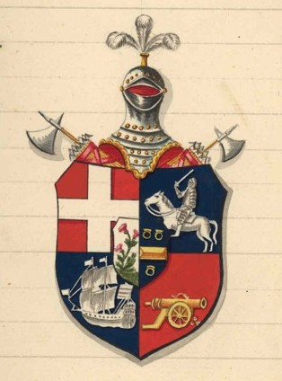Toen Michiel de Ruyter 11 was ging hij voor het eerst op reis met een schip. Binnen een paar jaar was hij stuurman geworden. Hij was een echte leider. Toen hij een paar jaar als kapitein op zijn eigen schip had gevaren, hield hij der mee op. Hij wou van zijn vrouw,geld en toekomstige kind genieten. Jammer genoeg ging de vrouw twee weken voordat hij kwam dood hij moest een vrouw hebben voor het huishouden en het gezin. Neeltje was haar naam, ze kregen kinderen maar Michiel werd opgeroepen om Nederland te helpen met de oorlog tegen Engeland. Hij deed het maar op een voorwaarde der moesten betere en snellere schepen worden gebouwd en de bemanning moest goed getraind zijn. Ook leerde hij de Nederlanders in linie varen waardoor ze veel doeltreffender waren ook mocht niemand zonder bevel aanvallen waardoor je ook weer veel doeltreffender kon aanvallen. Het kwam zover er kwam een zeeslag van vierdagen de ‘’vierdaagse zeeslag’’ in deze zeeslag versloeg Michiel de Ruyter de Engelsen. Na deze overwinning vroeg de republiek der Nederlanden of de Ruyter meerdere oorlogen wou voeren z.a. die in de middellandse zee tegen de Fransen waar ook Michiel de Ruyter in stierf.

Bekende kunstenaars uit de gouden eeuw
Frans Hals
Rembrandt van Rijn
Johannes Vermeer
Jan steen
Jacob isaacksz van Ruisdeal

